**2. Підпиши картинку англійською**

1. **Знайди зашифровані слова**

**F R M E A I T P O N Y L H C**

**\*одну букву можна використовувати кілька разів**

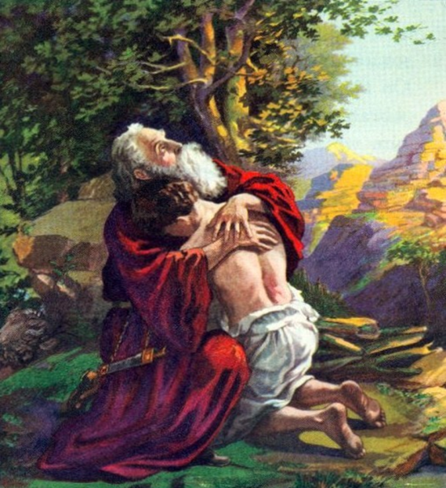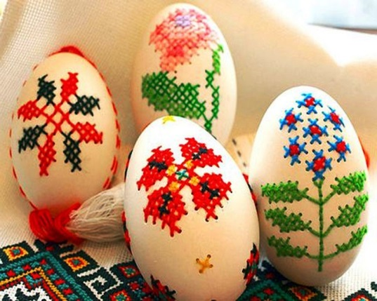

**2. Намалюй слово**

**moses**

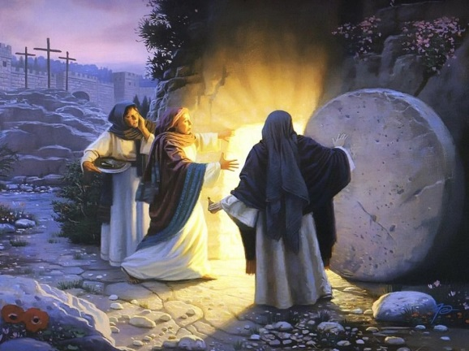

**2. Намалюй слово**

**nun**

**2. Підпиши картинку англійською**

1. **Знайди зашифровані слова**

**M U G E R C O A L H D N T H**

**\*одну букву можна використовувати кілька разів**